(en la pestanya de la cuina borrar 2019)

Maig 2023
Passejada per l'entorn natural més proper
acompanyats de Carles Martorell dels naturalistes d'Osona ICHN

Amb activitats com aquesta volem ajudar a conèixer , defensar i protegir aquests espais naturals amenaçats per projectes especulatius com d'una "variant ", urbanitzacions ...

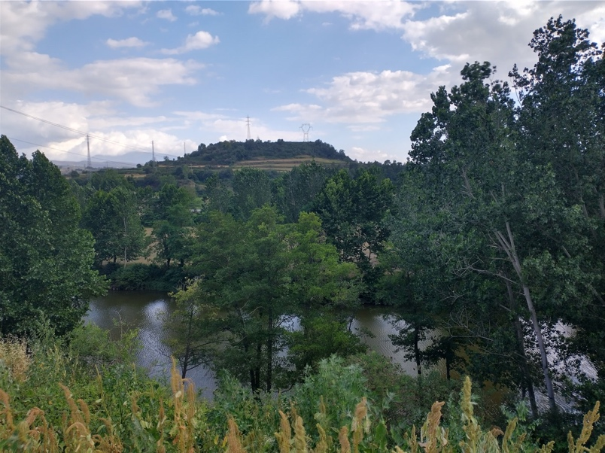

Visita al Puigcebró, turó amb feixes cultivades, vegetació arbustiva i roureda, envoltat de camps de conreu i que ens agradaria de recuperar una de les dues basses abandonades per afavorir l'augment de la biodiversitat .

Aquest turó està situat entre els cursos del riu Ter i del Gurri, n'és corredor biològic i refugi idoni pels ocells hivernants procedents del Pirineu.

Tot seguit i a pocs minuts caminant ens trobàrem l'aiguabarreig del Riu Ter i Gurri , on vam poder gaudir d' observar i escoltar diferents ocells aquàtics .

